СЦЕНАРИЙ
НОВОГОДНЕГО ПРАЗДНИКА
В СРЕДНЕЙ ГРУППЕ

«УМКА
В ГОСТЯХ У РЕБЯТ»

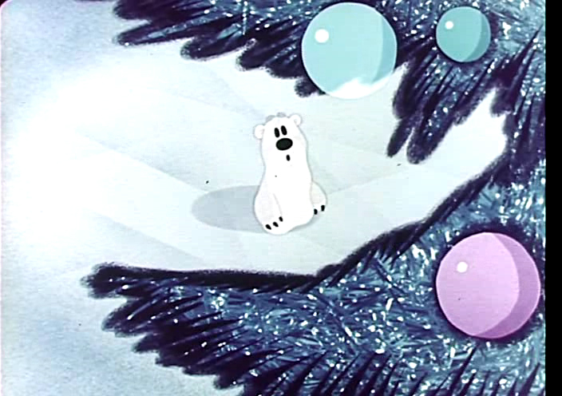

Воспитатель:
Лясковская Г.В.

Метелица. Нас ждет сегодня праздник-
Чудесный Новый год.
Пошире двери распахните
Входите, маленький народ!

Звучит музыка, вбегают дети и становятся полукругом.

Метелица. Все скорей сюда спешите
Ведь не может время ждать.
Праздник новогодний
Нам пора встречать.

Дети читаю стихи ( последнее стихотворение о ёлочке).
- Новый год к нам идет
Мы его так ждали.
Нас с собой позовет
В сказочные дали.

- Пусть уносит прошлый год
Старые ошибки.
Новый год всем раздает
Светлые улыбки.

- С Новым годом нас поздравить
Елочка пришла.
И душистый запах хвои
В детский садик принесла.

- Отряхнула белый снег
Елочка с поклоном.
И стоит красивей всех
В платьице зеленом.

- Здравствуй, елка дорогая!
Снова ты у нас в гостях.
Вся игрушками сверкаешь
На раскинутых ветвях.

- Ах, какая елочка,
Глаз не отвести.
Ты, красавица лесная,
Всех ребят повесели!

- Закружился праздничный
Дружный хоровод!
Так встречай же, елочка,
С нами Новый год!

Песня «Ёлочку зеленую в гости мы позвали».

Ребенок. Снег, снег кружится
Белая вся улица-
Всюду снег, в снегу дома,
Значит к нам пришла зима.

Метелица. Вот лети, летит снежок
Крутится и вертится.
Посмотрите, я пришла-
Госпожа метелица.

Ребенок. Осыпает Новый год
Землю чудесами.
Вот и сказку у ворот
Вы встречайте сами.

Метелица. Ночь. Север. Мама медведица и её сыночек Умка спят. Звездочки ласково смотрят на них с небес и, опустившись, кружатся в сказочном танце.

Танец звёздочек под «Колыбельную медведицы».

Медведица. Просыпайся, сыночек. Чувствую дымом пахнет. Где- то люди недалеко в своих домах печки топят, пироги пекут. Скоро Новый год, веселый праздник.

Умка. Мама, а что такое Новый год? Кто такие люди?

Медведица. Ох, сыночек, маленький ты у меня еще, многого не знаешь. Люди- это такие большие медведи, которые ходят на задних лапах. Каждый год они приносят в дом ёлку и украшают её игрушками. Вокруг неё весело пляшут и поют песенки.

Умка. Мама, так разве бывает? Это фантастика!

Медведица (мечтательно). Не, сынок, это не фантастика, это как в сказке… А ведь ты еще не умылся, зарядку не сделал. Пойду- кА я к проруби и принесу водицы (берет ведро и уходит).

Умка. Вот бы мне попасть на ёлку-
Будет веселее!

Все обрадуются мне,
Побегу скорее.
(Убегает за елку)

Медведица. Умка, иди умываться! Да, где же он. Умка, и здесь его нет. Ай-ай-ай, убежал так далеко. Пойду искать сыночка своего. Умкаааааа! (уходит за елку).

Выходит Умка.

Умка. Я иду, иду на елку
Никого я не боюсь.
Там друзей своих увижу
Вокруг елки закружусь.
Ой, куда же мне бежать дальше?
Видно сбился я с пути.
Тетушка Метелица, дорогу укажи!
Спешу на елку в детский сад,
Увидеть елку и ребят.

Метелица. Эй, снеговики, скорее выходите!
И дорогу в детский сад Умке укажите!

Выход снеговиков (под музыку).

Снеговик. Да, до сада далеко.
Но помочь тебе легко.
К детям в гости мы идем
И тебя с собой возьмем.

Снеговик (возле елочки). Ой, смотрите, елка! Здравствуйте, ребята!

Дети. Здравствуйте!

Метелица. Скорее вы к нам проходите!
Ждет вас детвора,
Нам читать стихи пора!

Дети читают стихи
- Дед Мороз - Красный нос
В гости к нам идет
И под Новый год он нам
Счастья принесет!

- Мы на ёлке соберёмся,
Встанем в хоровод.

У Мороза все попросим
Счастья на весь год!

- С Новым годом! С Новым годом!
Колокольчики звенят,
С Новым годом поздравляют,
«С Праздником Вас!», – говорят.

- Принесет пусть год нам радость,
Игр побольше озорных,
Горки, санки и неделю
Новогодних выходных!

- Вы скорей поздравьте маму,
Вы скорей поздравьте папу,
Вы поздравьте всех-всех-всех!
Пусть вас в жизни ждёт успех!

Метелица. Колокольчики звенят,
Кони резвые летят.
Дед Мороз спешит на праздник
Чтоб порадовать ребят.

Дед Мороз со Снегурочкой выезжают на «тройке».

Дед Мороз. С Новым годом, с Новым годом!
Здравствуйте, все ребятишки!
И девчонки , и мальчишки!
С внучкой мы спешили к вам,
Нашим маленьким друзьям.
Будем Новый год встречать
Вместе петь и танцевать!

Снегурочка. Ах, какая елка нарядная
Вот игрушки и дождик на ней
Только нет огоньков разноцветных,
Нет на ней новогодних огней.

Дед Мороз. Это мы сейчас поправим
Елочку сиять заставим! (стучит посохом)
Зажгись наша елка-красавица!
На праздник мы всех соберем
До самых до верхних иголочек
Сверкай разноцветным огнем!

Зажигаются огни на елке.

Снегурочка. Ой, какая красивая елка! Правда, ребята?

Танец в кругу (финский)

Раздается звук мобильного телефона.

Дед Мороз. Алло ! Да, да! Я слушаю. Здравствуйте, госпожа Медведица. Да, это я – Мороз. Не волнуйтесь, пожалуйста, Умка у нас на празднике. В целости и сохранности. Приходите к нам на праздник. До скорой встречи!

Выходит Медведица.
Медведица. Здравствуйте, здравствуйте! А где же мой сыночек Умка?

Умка. Мама! Я здесь!

Медведица. Как я рада, что ты нашелся!

Умка. Ты знаешь, мама, здесь так здорово, дети стихи читают! Хочешь послушать?

Медведица. Конечно хочу послушать стихотворения!

Дети читают стихи.

- Пусть грядущий Новый год
Всем здоровья принесет,
Вьюга выдует ненастья,
Принесет всем людям счастья.
Волшебство, удача, смех
Пусть сопутствуют у всех!

- С Новым годом! С Новым годом!
Вся ликует детвора!
Песни, танцы, хороводы,
Дружный смех везде с утра!

- Скоро Новый год наступит,
Все подарки люди купят,
Дома ёлку нарядят,
Всех знакомых пригласят.

- Колокольчики звенят,
Подпевает сказка-вьюга

"С Новым годом!" - говорят
Все прохожие друг другу.

- В Новый год, как в чистый лист,
Все вступают с ожиданьем
Счастья, чуда, красоты,
Исполнения желаний.

Медведица. А хоровод вы умеете водить?

Хоровод вокруг елки.

Дед Мороз. Ай да дети, молодцы!
Порадовали меня
Садитесь-ка, ребятки,
Загадаю я загадку
Загадка:
Она под полом живет,
У нее полно забот.
Ест зерно всегда на ужин.
Но с котом совсем не дружит.
(мышка)

Из-за елки выбегает Мышка, модно одетая, в руках корзина с рыбками.

Мышка. Не теряя ни минутки
Я спешила к вам на бал.
Чтобы мышку-модницу
Каждый увидал.

Выходит Кот.

Кот. Мышка, вы, конечно, прелесть,
И сомненья в этом нет!
Но коты мышей не любят

Мышка. Знаю, это не секрет!

Кот. Но признаюсь – я сегодня
Потерял совсем покой
Никогда я вас не видел
Восхитительной такой!
(вручает мышке сыр)

Мышка. Котик, вас благодарю.
Рыбку к празднику дарю
Это рыбка не простая
Пусть ребята поиграют.

Дед Мороз. А вот мы сейчас и посмотрим, кто самый быстрый и самый ловкий.

Игра (рыбку в ведерко) «Рыбалка».

Дед Мороз хвалит детей.

Песня «Дед Мороз»

Кот. Я тоже знаю интересную игру. Давайте поиграем в игру «Попади в обруч».

Игра «Попади в обруч»

Дед Мороз. Ай, да молодцы!

Медведица. Дед Мороз, ты забыл, дети ждут самого главного сюрприза – подарков. Где же твое волшебство?

Дед Мороз. Да все в порядке, Медведица! Волшебство в моем посохе. Ты мне только помоги волшебным платком.

Дед Мороз и Медведица закрывают ведро платком.

Дед Мороз. Закружи меня метель,
Заверти меня сильней!
Чтобы волшебство мое
Вмиг свершилось побыстрей!

Ведро превращается в снежный ком с подарками.

Метелица. Новый год приносит радость,
Ожидание чудес,
Это время зимних сказок
И счастливых стук сердец.

Дед Мороз. Все вертится и кружится
В канители праздных дней,
Я желаю всем на свете
Много счастья и друзей!

